Билет 13.
Практическое задание.
Партизанское движение и подпольная борьба на оккупированной территории Беларуси в годы Великой Отечественной войны.

Используя представленные материалы, ответьте на вопросы (выполните задания):
1. Определите суть «рельсовой войны» и её результаты.
2. Проанализируйте возрастной и национальный состав партизан и подпольщиков. Представители какой социальной группы составляли среди них большинство?
3. В каких областях Беларуси партизанское движение было наиболее масштабным?
4. Приведите не менее трех аргументов, подтверждающих вывод: «Партизанское движение и подпольная борьба на оккупированной территории Беларуси в годы войны имели общенародный характер».

І. «Рельсовая война». Партизаны установили постоянный контроль над движением поездов на самых крупных железнодорожных магистралях: Брест — Гомель, Минск — Орша, Минск — Бобруйск, Полоцк — Витебск. Партизаны нападали на гарнизоны, охранявшие железнодорожные станции, взрывали железные дороги и мосты, выводили из строя паровозы и вагоны. Началась так называемая «рельсовая война» — акция по массовому разрушению железных дорог с целью дезорганизации германских военных перевозок.
Накануне начала «рельсовой войны» одной из самых крупных диверсий стал подрыв вражеских эшелонов на станции Осиповичи. Комсомолец Федор Крылович подложил магнитные мины под поезд с топливом. В результате взрыва были полностью уничтожены четыре эшелона, в том числе тот, на котором перевозились новейшие танки «Тигр».

ІІ. Партизанское движение на территории Беларуси в 1942-1944гг.

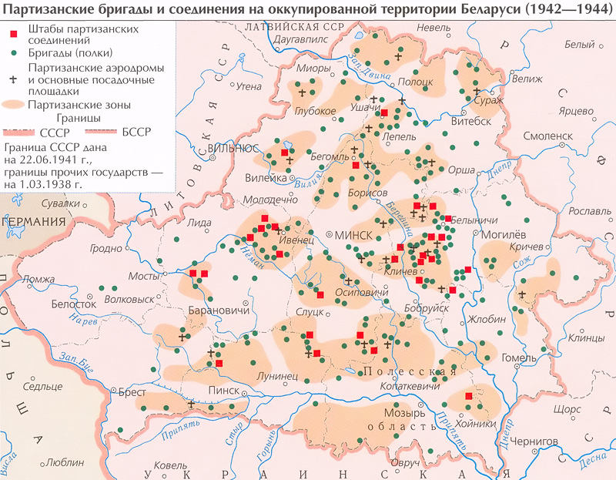

ІІІ.
Более 70 % партизан, воевавших на территории нашей страны, являлись белорусами, около 20 % – русскими, 4 % – украинцами, 3 % – евреями. Мужчины составляли 84 %. В партизанских отрядах сражались около 4 тыс. иностранных антифашистов, в том числе 3 тыс. поляков, 400 словаков и чехов, 100 немцев и представителей других европейских народов. Свыше половины всего количества партизан (54 %) составляла местная молодежь в возрасте до 25 лет. 20 263 партизана были моложе 18 лет, 34 342 являлись учащимися, в том числе 5 тыс. – школьниками. Пятеро школьников были удостоены звания Героя Советского Союза. На оккупированной территории Беларуси развернулась народная борьба, в которой приняли участие 374 тыс. партизан и 70 тыс. подпольщиков, что составило около 4,5 % от довоенной численности населения Беларуси
Германская главная железнодорожная дирекция «Центр» отмечала, что в 1942 г.было зарегистрировано: в январе-феврале — 11 нападений партизан на железные дороги, в марте — 27, в апреле — 65, в мае — 145, в июне — 262, а с 1 по 25 июля — 304. За это время партизаны подорвали 200 паровозов, вывели из строя 773 вагона, разрушили 13 440 м железнодорожного полотна, нанесли значительный урон людским и материальным ресурсам врага.

